1. Pada tutorial ini saya mempelajari apa itu perbedaan GET dan POST dan bagaimana keduanya dibedakan satu sama lain. Selain itu pada tutorial ini saya mempelajari bagaimana menggunakan object sebagai variable di thymleaf.
2. **Method Delete**

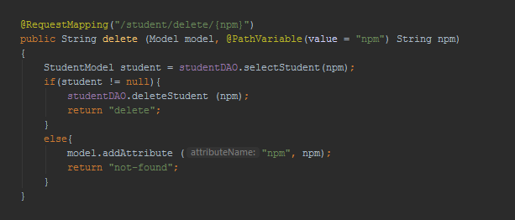

Method ini meminta parameter model, dan @pathvariable digunakan untuk mengambil nilai pada link/mapping yang disimpan dengan nama npm. Method ini akan mencari student dengan npm yang dicantumkan pada URL. Jika student dengan npm tersebut tidak ada maka akan mereturn page not-found.html dan jika ada maka akan melakukan delete student dan mereturn page delete.



Pada Interface StudentMapper, ditambahkan @Delete dengan query delete pada header method. Selain itu akan ditambahkan method deleteStudent yang akan digunakan untuk menjalankan query yang ada di header method.

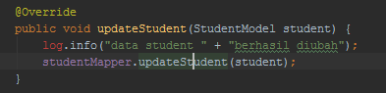

Pada interface studentService akan ditambahkan method deleteStudent yang nantinya akan dioverride pada studentServiceDatabase yang mana method di dalam class tersebut akan memanggil method deleteStudent pada studentMapper.

**Method Update dan Object**

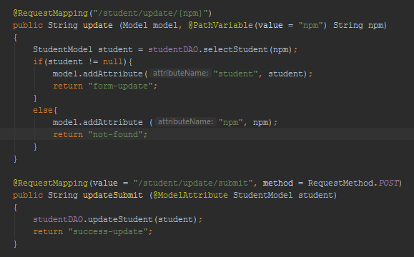

Method Update akan mencari student dengan npm yang diminta untuk diupdate. Jika ada maka method akan mereturn ke form-update. Jika gagal maka akan mereturn not-found page. Method update submit berguna untuk mengambil data yang diisi pada form-update yang kemudian pada method ini akan memanggil method updateStudent yang ada pada interface studentService. Method ini digunakan untuk mengambil attribute yang ada pada object student ketika mengisi form-update.

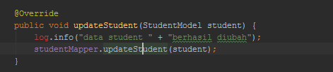

Method ini akan meneruskan model student ke mapper



Pada method ini, akan dijalankan query ke dalam database untuk perintah update

**Pertanyaan:**

**1.** Menurut saya perlu dilakukan handle di dalam controller. Namun prosesnya lebih memakan usaha yaitu dengan cara memastikan apakah setiap nilai atribut berisi nilai atau tidak(pengecekan satu-satu). Jika tidak berisi nilai, maka akan dikembalikan ke page form kembali dan akan diberitahukan bagian mana yang error.

**2.** Pada dasarnya, GET digunakan untuk Read dan View nilai dari atribut saja. Sedangkan POST digunakan untuk Input dan Delete nilai atribut sehingga pada proses POST dibutuhkan keamanan yang lebih dibanding pada GET. Penyesesuaian Header method juga diperlukan agar program bisa berjalan spesifik sesuai dengan kebutuhan. Jika menggunakan POST bisa menggunakan @postMapping sedangkan get bisa digunakan @getMapping.

**3.** Pada dasarnya @RequestMapping digunakan untuk dapat menerima kedua request method yaitu GET dan POST. Jadi menurut saya mungkin saja. Namun jika pada satu method, menurut saya tidak mungkin untuk bisa menerima 2 method sekaligus. Meskipun menggungkan request mapping, tetap hanya 1 diantara kedua request method saja yang bisa diterima.